Wenn der Holzbau nach Plan laufen soll
EGGER präsentierte Produkt- und Servicevielfalt auf der DACH+HOLZ International 2022
Rund 350 Aussteller aus über 20 Ländern präsentierten sich vom 5. bis 8. Juli auf der DACH+HOLZ International 2022 in Köln. Die etablierte Leitmesse für Holzbau und Ausbau, Dach und Wand gilt als Spitzentreff für die nationale und internationale Dach- und Holzbaubranche. Der Holzwerkstoffhersteller EGGER präsentierte auf rund 60 m² an Stand 7.302 in der Halle 7 die breit gefächerte Palette seiner Bauprodukte. Der Fokus lag dabei auf dem Thema Nachhaltigkeit sowie auf der neuen EGGER Planungshilfe.

„Der EGGER Messestand mit nahezu echter Waldatmosphäre war ein absoluter Blickfang und kam gut bei den Besuchern an. Nach der langen Corona-Pause war es uns eine Freude, wieder persönlich in den Austausch gehen zu können. Getreu unserer EGGER Mission ‚Mehr aus Holz‘ konnten wir herausstellen, wie wichtig es uns ist, nachhaltig zu handeln, Ressourcen zu schonen und den Klimaschutz zu fördern. Was die EGGER Bauprodukte konkret zur Umsetzung dieses Versprechens beitragen, zeigten unter anderem unsere Nachhaltigkeitsindikatoren. Sie machen die Umweltleistung jedes einzelnen Produkts transparent und leicht nachvollziehbar, denn ‚Mehr aus Holz steht für mehr Transparenz‘“, so Frank Thiesmann, Marketingleiter bei EGGER für DACH. Auf der Messe wurden beispielsweise der nachwachsende Rohstoff Holz als natürliche Ressource, klimafreundliche Holzwerkstoffe und der CO₂-Fußabdruck der EGGER Bauprodukte, nachhaltige Waldwirtschaft und die Kontrolle der Lieferketten sowie das Verwerten von Recyclingmaterial und Nebenprodukten thematisiert.

Die neue EGGER Planungshilfe
Da EGGER die Unterstützung seiner Kunden bei ihren Projekten besonders wichtig ist, stellte der Holzwerkstoffhersteller seinen Besuchern auf der Messe unter anderem die weiterentwickelte EGGER Planungshilfe vor: „Die Messebesucher waren sehr interessiert, denn egal ob Konstruktionen für Dach, Wand oder Decke – Mit der Weiterentwicklung der digitalen Planungshilfe unterstützen wir Architekten und Planer nun noch besser bei der Auswahl passender Bauteile. Durch zwei neue Suchoptionen ist es jetzt möglich, schneller und einfacher die geeignete Konstruktion für das jeweilige Bauvorhaben zu finden“, verrät Frank Thiesmann. Seit 2019 stellt EGGER bewährte Bauteile für die BIM- oder CAD-Planung zum Download auf der Website zur Verfügung. Diese digitalen Daten können einfach im Kundenportal myEGGER heruntergeladen und in den Planungsprozess integriert werden. Um Planer, Architekten sowie Schüler und Studenten bei Planungsaufgaben noch besser unterstützen zu können, wurde die bestehende digitale Planungshilfe von EGGER nun weiterentwickelt. In diesem zentralen Online-Tool führt der Konstruktionsfinder durch eine Vielzahl verschiedener Konstruktionen und unterstützt je nach Anforderung bei der Auswahl passender Bauteile für Dach, Wand und Decke. Diese sind bereits geprüft sowie zertifiziert und sorgen dadurch für eine erhöhte Planungssicherheit. Mit der Integration von zwei verschiedenen Suchwegen, der Starter- sowie der Expertensuche, können geprüfte Holzbaukonstruktionen noch flexibler und einfacher gefunden, in verschiedenen Datenformaten heruntergeladen sowie in das BIM- oder CAD-System integriert werden. Um über Aktualisierungen informiert zu bleiben, ist es außerdem möglich, relevante Konstruktionen als Favoriten zu speichern. Das Vergleichen von Konstruktionen ist nun ebenfalls möglich, um auf einen Blick die passende Konstruktion ausfindig zu machen. „Die Pflege und Weiterentwicklung unserer digitalen Services hat für uns oberste Priorität. Bei der digitalen Planungshilfe haben wir durch Kundengespräche Verbesserungsbedarf erkannt und diese nun umgesetzt. Vor allem die zwei neuen Suchwege, die in das System integriert wurden, sorgen nun für eine leichtere Bedienbarkeit. So wird man schnell vom Starter zum Experten“, erklärt Moritz Steinruck, Leitung Produktmanagement und Marketing der EGGER Bauprodukte.

Vom Starter zum Experten: Damit Ihr Plan aufgeht
Die Startersuche führt die Nutzer mithilfe eines Fragenkataloges Schritt für Schritt durch den jeweiligen Suchprozess. So können die passenden Konstruktionen für jede Planungsaufgabe schnell und einfach gefunden und ausgewählt werden. Im nächsten Schritt ist es möglich, das dazugehörige Systemdatenblatt sowie die jeweiligen Eigenschaften anzusehen. Mit einer kostenlosen Anmeldung im Kundenportal myEGGER kann die Konstruktion anschließend uneingeschränkt heruntergeladen werden. Mit der Expertensuche ist es möglich, selbstständig und flexibel die passende Konstruktion für die Anwendungsbereiche Dach, Wand und Decke zu finden. Einfach Filter setzen, Konstruktion auswählen und bei myEGGER anmelden.

Des Weiteren wurden in der neuen Planungshilfe von EGGER Informationen zu allgemeinen Holzbau-Themen wie zum Beispiel Brand- und Schallschutz sowie Erläuterungen wichtiger Fachbegriffe ergänzt, die stetig aktualisiert werden. „Durch die Erklärung von Fachbegriffen und den Grundlagen im Holzbau wollen wir den Nutzern die Möglichkeit geben, Ihr Wissen zum Thema Bauen mit Holz zu erweitern. Neben Fachbegriffen zum Thema Schallschutz findet man dort auch Planungshinweise zum Holzrahmenbau“, so Moritz Steinruck.

Für Rückfragen:
EGGER Holzwerkstoffe Brilon GmbH & Co. KG
Christina Siebertz
Im Kissen 19
59929 Brilon
Deutschland
T +49 2961 – 770 22254
christina.siebertz@egger.com
www.egger.com
Bildlegende
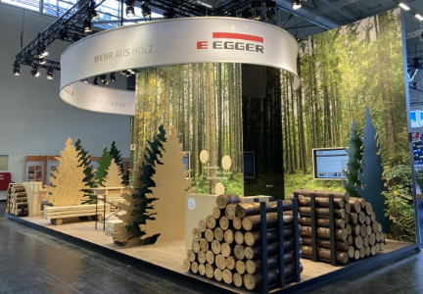  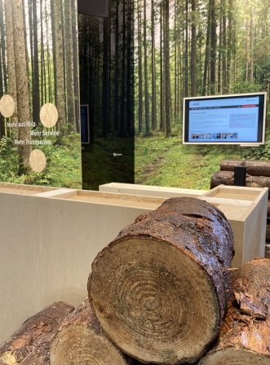  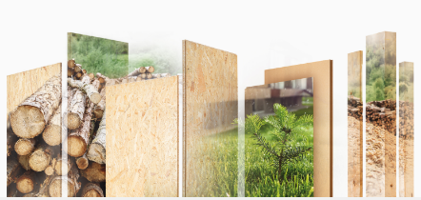 | Nahezu echte Waldatmosphäre: Einladend präsentierte EGGER eine breit gefächerte Produktpalette sowie die neue EGGER Planungshilfe auf der Leitmesse DACH+HOLZ International 2022.  Am EGGER Messestand auf der DACH+HOLZ 2022 informierten sich die Messebesucher ausführlich über die nachhaltigen EGGER Bauprodukte sowie die neue EGGER Planungshilfe.  Nachhaltig mehr aus Holz bauen: Der Holzwerkstoffhersteller EGGER präsentierte im Rahmen der DACH+HOLZ seine Bauprodukte und legte den Fokus dabei auf das Thema Nachhaltigkeit.
 | Transparent, effizient und zuverlässig: EGGER stellte auf der DACH+HOLZ International 2022 die Ressource Holz in den Vordergrund.

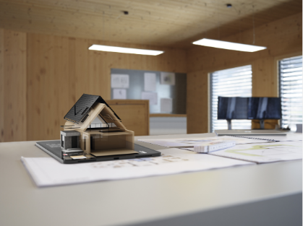 | Die neue EGGER Planungshilfe ist ein Online-Tool zur Unterstützung von Bauvorhaben von Architekten, Planern, Studenten und Schülern. Das Tool wurde den Besuchern im Rahmen der DACH+HOLZ 2022 vorgestellt.
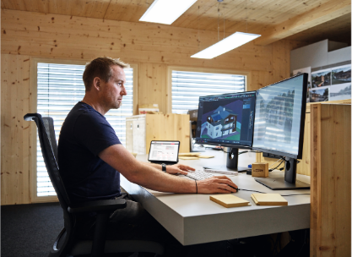 | Mit der Weiterentwicklung der digitalen Planungshilfe unterstützt EGGER nun noch besser bei der Auswahl passender Bauteile. Durch zwei neue Suchoptionen ist es jetzt möglich, schneller und einfacher die geeignete Konstruktion für das jeweilige Bauvorhaben zu finden.
 | In der neuen Planungshilfe von EGGER führt der Konstruktionsfinder durch eine Vielzahl verschiedener Konstruktionen und unterstützt je nach Anforderung bei der Auswahl passender Bauteile für Dach, Wand und Decke.
FOTOS: EGGER
Bilddownload: https://egger.sharefile.eu/d-s9b2b15b64de0400d927985f10ed3bd69

